**EXCELENTÍSSIMO SENHOR PRESIDENTE DA CÂMARA**

**MUNICIPAL DE SUMARÉ**

**INDICO** ao Excelentíssimo Senhor Prefeito Municipal, que determine a Secretaria competente, providência, no sentido de remover entulho localizado na Rua Hilarino Almeida, próximo ao nº 159 no Jardim Denadai.

A solicitação se faz necessária, tendo em vista que o entulho é misto e teve início com galhos de árvore jogado no local, e aumentado por descartes irregulares por moradores não identificados.

Sala das sessões, 18 de março de 2021.

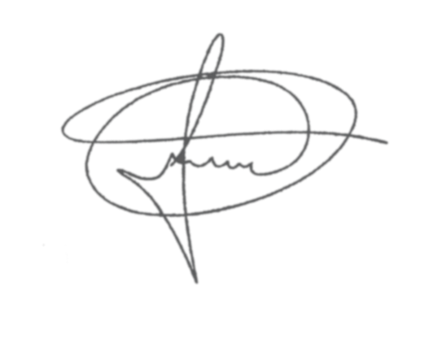

**FERNANDO DO POSTO**

**VEREADOR**